

Analisar Movimento de Atualização Cadastral de Clientes
O objetivo desta funcionalidade é permitir que a concessionária analise os dados cadastrais dos clientes retornados pela empresa contratada. Para tanto, você deve informar obrigatoriamente o campo Período do Movimento ou CPF/CNPJ.
A opção pode ser acessada via Menu de Sistema, no caminho: GSAN > Cadastro > Cliente > Higienização do Cliente> Analisar Movimento de Atualização Cadastral de Clientes.
Feito isso, o sitema exibe o filtro abaixo:

Observação
Informamos que os dados exibidos nas telas a seguir são fictícios, e não retratam informações de clientes.
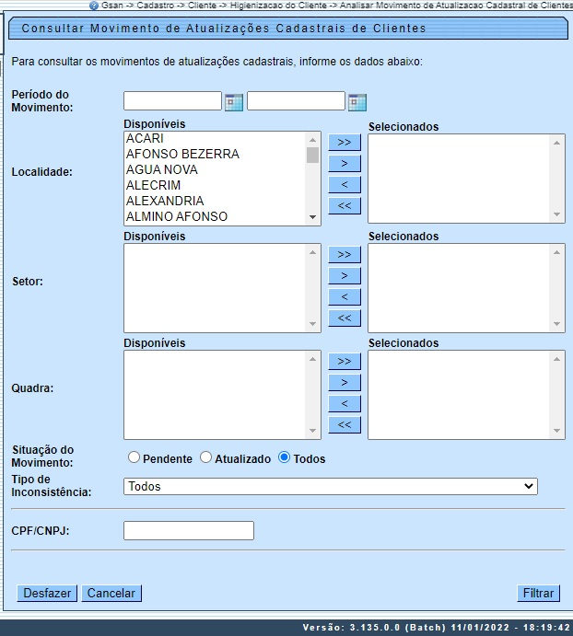
Acima, informe obrigatoriamente o campo Período do Movimento ou o campo CPF/CNPJ. Para detalhes sobre o preenchimento dos campos clique AQUI. Em seguida, clique em .
Feito isso, o sistema acessa a próxima tela com os movimentos selecionados:

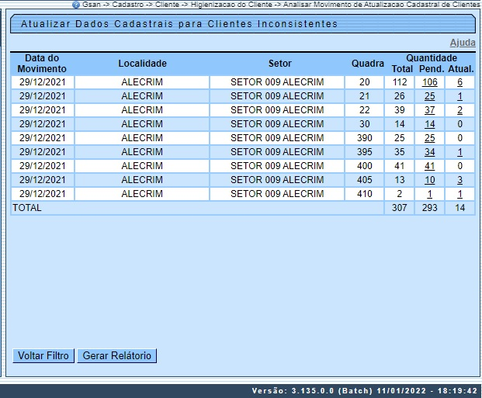

Note que você pode clicar no link da coluna Quantidade: Pend. (pendentes) ou Atual. (atualizados):
- O link Pend exibe os clientes ainda não atualizados, para que você efetue a análise e aprove ou reprove a atualização.
- O link Atual exibe os clientes que tiveram os dados confirmados por você.
Clicando em o sistema emite um relatório em PDF ou CSV com as inconsistências dos clientes filtrados, conforme exemplo AQUI.
Clicando em um dos dois links (Pend. ou Atual.) o sistema visualiza a próxima tela:

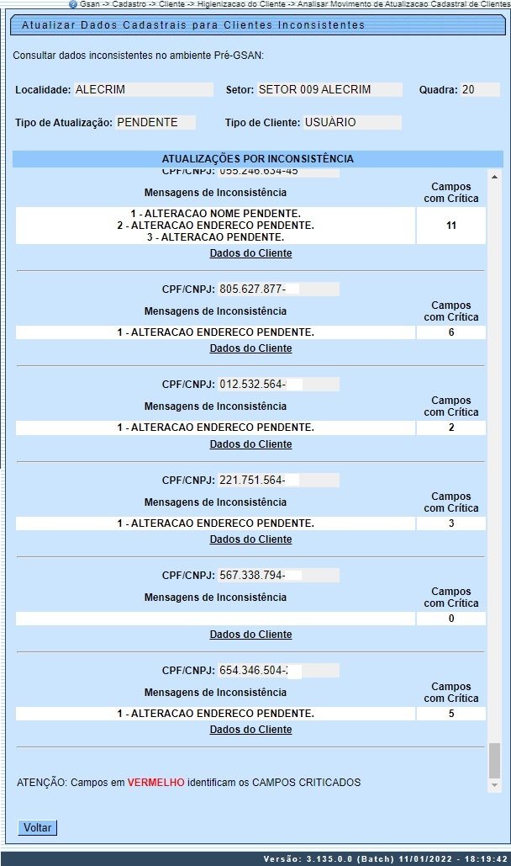

Para atualizar os dados, clique no link Dados do Cliente correspondente. Nisso, é exibida a tela abaixo, mostrando as mensagens de inconsistências, a quantidade de críticas, e as inconsistências de cada cliente. Caso o cliente seja uma Empresa, exibe também as informações de inconsistências de cada Sócio.
Os campos com críticas são exibidos na cor vermelha.
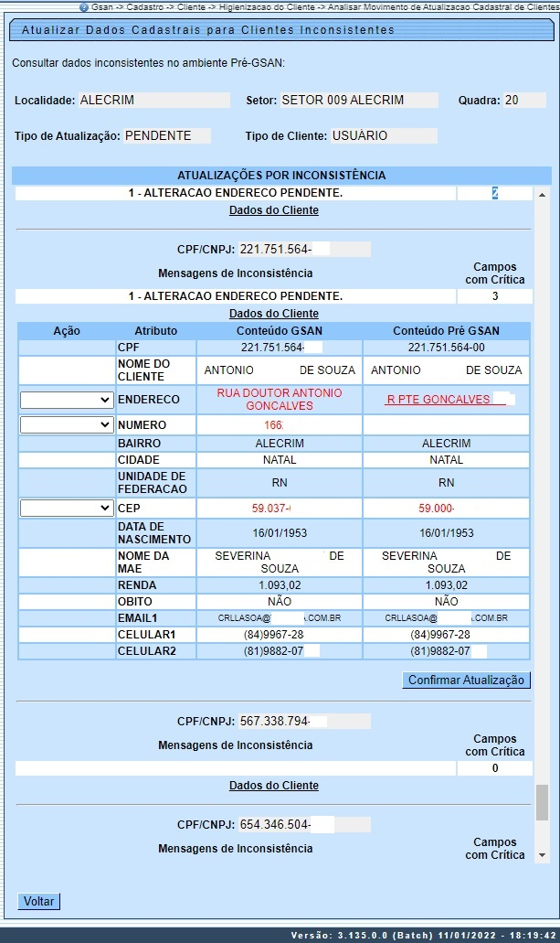
Agora selecione na coluna Ação a opção de APROVAR ou REPROVAR cada crítica. Caso a mensagem CLIENTE DE IMOVEL PUBLICO NAO PODE SER ATUALIZADO ou CLIENTE ENCONTRA-SE EM PROCESSO DE NEGATIVACAO esteja associada ao cliente, o usuário não poderá APROVAR os campos criticados CPF, CNPJ, NOME e ENDERECO, pois na coluna de Ação será exibida apenas a opção REPROVADO.

Os campos Endereço, Número, Complemento, Bairro, Cidade, Unidade de Federação e CEP devem ter a mesma ação selecionada. Caso contrário, o sistema exibe a mensagem abaixo:
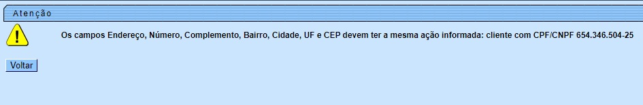
No atributo Endereço do Pré-GSAN, existe um link que abre um popup, onde é permitido pesquisar e atualizar o logradouro no GSAN.
Ao Clicar no link é exibido o popup abaixo:
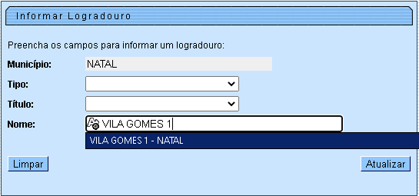
Caso você informe um logradouro que não exista no GSAN é exibida a seguinte mensagem:
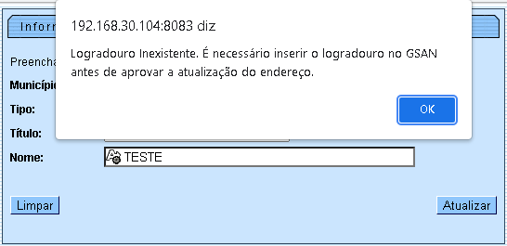
Ao clicar no botão , o sistema atualiza o cliente no GSAN com as informações APROVADAS pelo usuário.

Relatório Dados de Clientes Inconsistentes no Ambiente Pré-GSAN
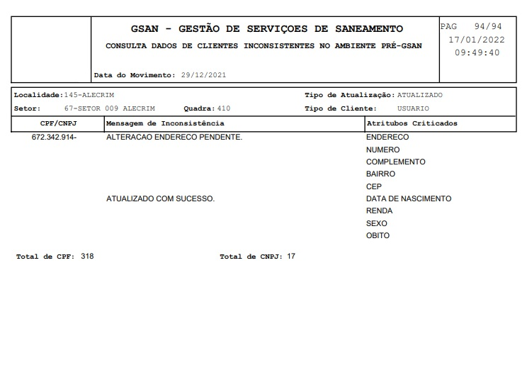

Preenchimento dos campos
Campo | Orientações para Preenchimento
Período do Movimento | Campo obrigatório. Intervalo de datas em que o arquivo foi retornado.
Localidade | Campo opcional. Lista das localidades disponíveis para fazer o filtro.
Setor Comercial | Campo opcional. Lista dos setores comerciais associados à localidade selecionada. Esse filtro só fica disponível se uma localidade for selecionada.
Quadra | Campo opcional. Lista com todas as quadras associadas ao setor comercial selecionado. Esse filtro só fica disponível se um setor comercial for selecionado.
Situação do Movimento | Representa a situação em que se encontra o movimento. Podendo selecionar entre as opções Pendente, Atualizado ou Todos
Tipo de Inconsistência | Informe caso deseje selecionar os clientes com críticas relacionadas a alguma mensagem específica.
CPF/CNPJ | Campo obrigatório. Informe caso deseje selecionar clientes com CPF/CNPJ específico.

Funcionalidade dos Botões
Botão | Descrição da Funcionalidade
 | Ao clicar neste botão, o sistema apaga todos os campos preenchidos.
 | Ao clicar neste botão, o sistema cancela a operação e retorna à tela principal.
 | Ao clicar neste botão, o sistema filtra o conteúdo dos campos na tela, retornando os movimentos selecionados:
 | Ao clicar neste botão, o sistema retorna para a tela de filtro.
 | Ao clicar neste botão, o sistema emite um relatório em PDF ou CSV com as inconsistências dos clientes filtrados.
 | Ao clicar neste botão, o sistema retorna para a tela anterior.
 | Ao clicar neste botão, o sistema limpa os campos da tela.
 | Ao clicar neste botão, atualiza os dados informados.

Referências
Analisar Movimento de Atualização Cadastral de Clientes

Termos Principais
Cadastro
Clique aqui para retornar ao Menu Principal do GSAN

